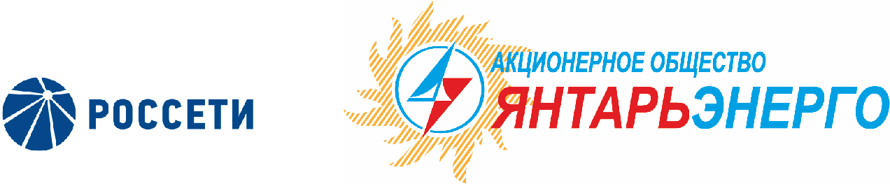

ПРОТОКОЛ

Заседания Совета директоров

16.02.2018 № 17
Калининград

Заседание Совета директоров проводится в форме заочного голосования.
Председатель (лицо, подводящее итоги голосования) – Бердников Р. Н.
Корпоративный секретарь – Кремков В. В.
Члены Совета директоров, проголосовавшие заочно (предоставившие письменное мнение): Бердников Р. Н., Бычко М. А., Колесников М. А., Маковский И. В., Ожерельев А. А., Прохоров Е. В.,Ящерицына Ю. В.
Число членов Совета директоров, проголосовавших заочно (предоставивших письменное мнение), составляет 7 из 7 избранных.
Кворум для проведения заседания Совета директоров составляет не менее половины от числа избранных членов Совета директоров Общества (пункт 15.12 статьи 15 Устава АО «Янтарьэнерго»). Кворум для проведения заседания Совета директоров имеется.

Повестка дня:

- Об утверждении Сценарных условий формирования инвестиционной программы АО «Янтарьэнерго».

ВОПРОС № 1: Об утверждении Сценарных условий формирования инвестиционной программы АО «Янтарьэнерго».

Вопрос, поставленный на голосование:
1. Утвердить Сценарные условия формирования инвестиционной программы АО «Янтарьэнерго» (далее – Сценарные условия) в соответствии с приложением № 1 к настоящему решению Совета директоров Общества.
2. Поручить единоличному исполнительному органу АО «Янтарьэнерго» обеспечить формирование инвестиционной программы Общества в соответствии со Сценарными условиями, указанными в п.1 настоящего решения, с целью последующего её утверждения в порядке, установленном действующим законодательством РФ.

Итоги голосования по данному вопросу:
Ф.И.О.  члена Совета директоров | Варианты голосования
 | “За” | “Против” | “Воздержался”
Бердников Роман Николаевич | «ЗА» | - | -
Бычко Михаил Александрович | «ЗА» | - | -
Маковский Игорь Владимирович | «ЗА» | - | -
Колесников Михаил Александрович | «ЗА» | - | -
Ожерельев Алексей Александрович | «ЗА» | - | -
Прохоров Егор Вячеславович | «ЗА» | - | -
Ящерицына Юлия Витальевна | «ЗА» | - | -
Решение принято.

Принятое решение по вопросу № 1:
1. Утвердить Сценарные условия формирования инвестиционной программы АО «Янтарьэнерго» (далее – Сценарные условия) в соответствии с приложением № 1 к настоящему решению Совета директоров Общества.
2. Поручить единоличному исполнительному органу АО «Янтарьэнерго» обеспечить формирование инвестиционной программы Общества в соответствии со Сценарными условиями, указанными в п.1 настоящего решения, с целью последующего её утверждения в порядке, установленном действующим законодательством РФ.

Дата составления протокола 16 февраля 2018 года.

Председатель Совета директоров Р. Н. Бердников

Корпоративный секретарь В. В. Кремков

